МАСТЕР-КЛАСС: СОЗДАНИЕ ОБУЧАЮЩИХ ТЕСТОВ ПО АСТРОНОМИИ ДЛЯ РАБОТЫ В УСЛОВИЯХ ДИСТАНЦИОННОГО ОБУЧЕНИЯ

Боева Анна Сергеевна, учитель физики и астрономии
МОУ Лицей №3 Тракторозаводского района Волгограда

В условиях дистанционного обучения при изучении астрономии старшеклассниками главным становится привлечь их внимание, заинтересовать в предмете и получить отклик. Чтобы получить обратную связь эффективно, можно воспользоваться сервисами Google Класс и Google Формы.
В первую очередь необходимо создать Google аккаунт. После найти в поисковике сервис Google Класс и создать в нем «класс», соответствующий предмету и тематике. В представленном случае – «Астрономия» и «Галактики и Вселенная» соответственно (рис. 1, верхний левый угол). Переходя в этот «класс» и выбирая закладку «Задания», вы получаете возможность создавать задания.
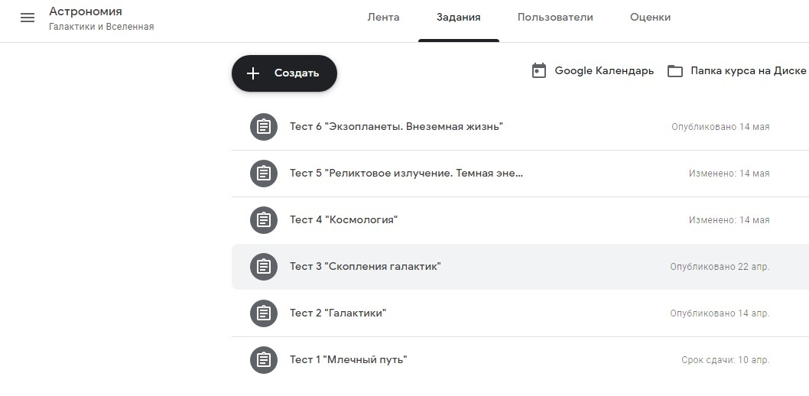
Рис. 1. «Класс» с заданиями (тестами) «Астрономия»

Задания создаются с помощью сервиса Google Формы. В ней вы задаете название и добавляете различные комментарии к представленному в тесте материалу. Далее создаете вопросы теста. Ответами могут служить числа, слова и словосочетания, целые предложения, а можно предложить несколько ответов с выбором одного или нескольких (рис. 2). По опыту работы, первым и без номера должен идти вопрос с указанием фамилии и класса учащегося.

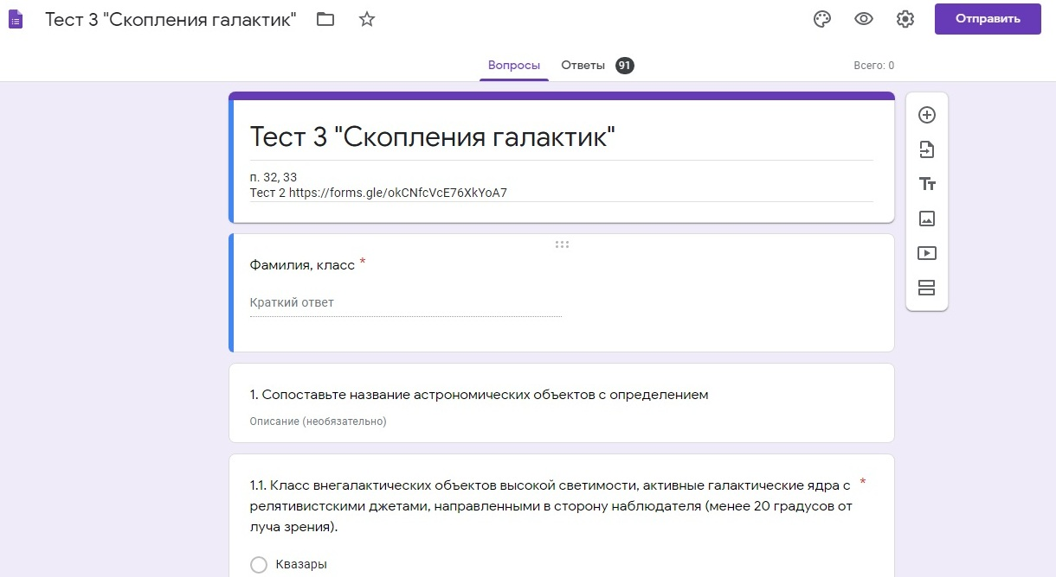
Рис. 2. Вид формы с вопросами «Тест 3. Скопление галактик»

Также есть возможность того, чтобы учащиеся прислали вам фотографии решенных задач или другие картинки с ответами (рис. 3, вопрос 2).
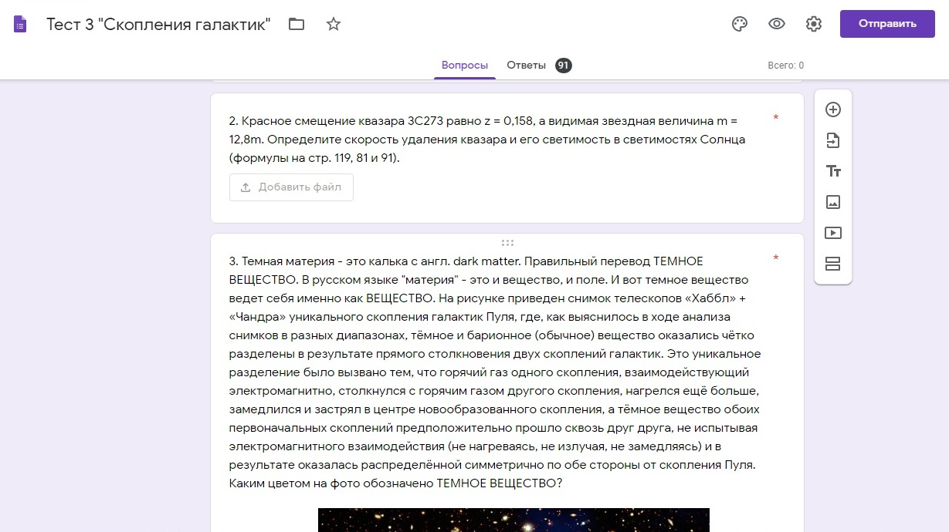
Рис. 3. Примеры различных типов вопросов.

Перед вопросами можно помещать любую информацию, которая кажется вам актуальной в данной теме. Это может быть не только текст, но детальное фото или видео.
Ответы теста могут проверяться автоматически или вручную в зависимости от типов вопросов. Количество баллов за каждый ответ вы задаете самостоятельно. Удобно, когда результат выводится автоматически после отправки формы, и учащийся сразу знает свою оценку. Вы также можете запретить повторную отправку формы или разрешить, и учащийся, таким образом, может переделать тест и получить более высокую оценку.
После того, как тест создан, вы копируете ссылку на него и публикуете ее в сервисе с заданиями для учеников (кнопка «Отправить»). Результаты можно видеть как в самом «классе», в задании, так и создать для них отдельную Excel таблицу, в которой будут приведены ответы на вопросы и время их отправления. Эта таблица будет храниться у вас на Google Диске.
При создании подобного инструмента обучения необходимо руководствоваться его понятностью и доступностью для обучающихся. Все представленные сервисы являются бесплатными и интуитивно понятными для освоения. Основной задачей останется наполнение тестов интересной, актуальной, проверенной информацией.

